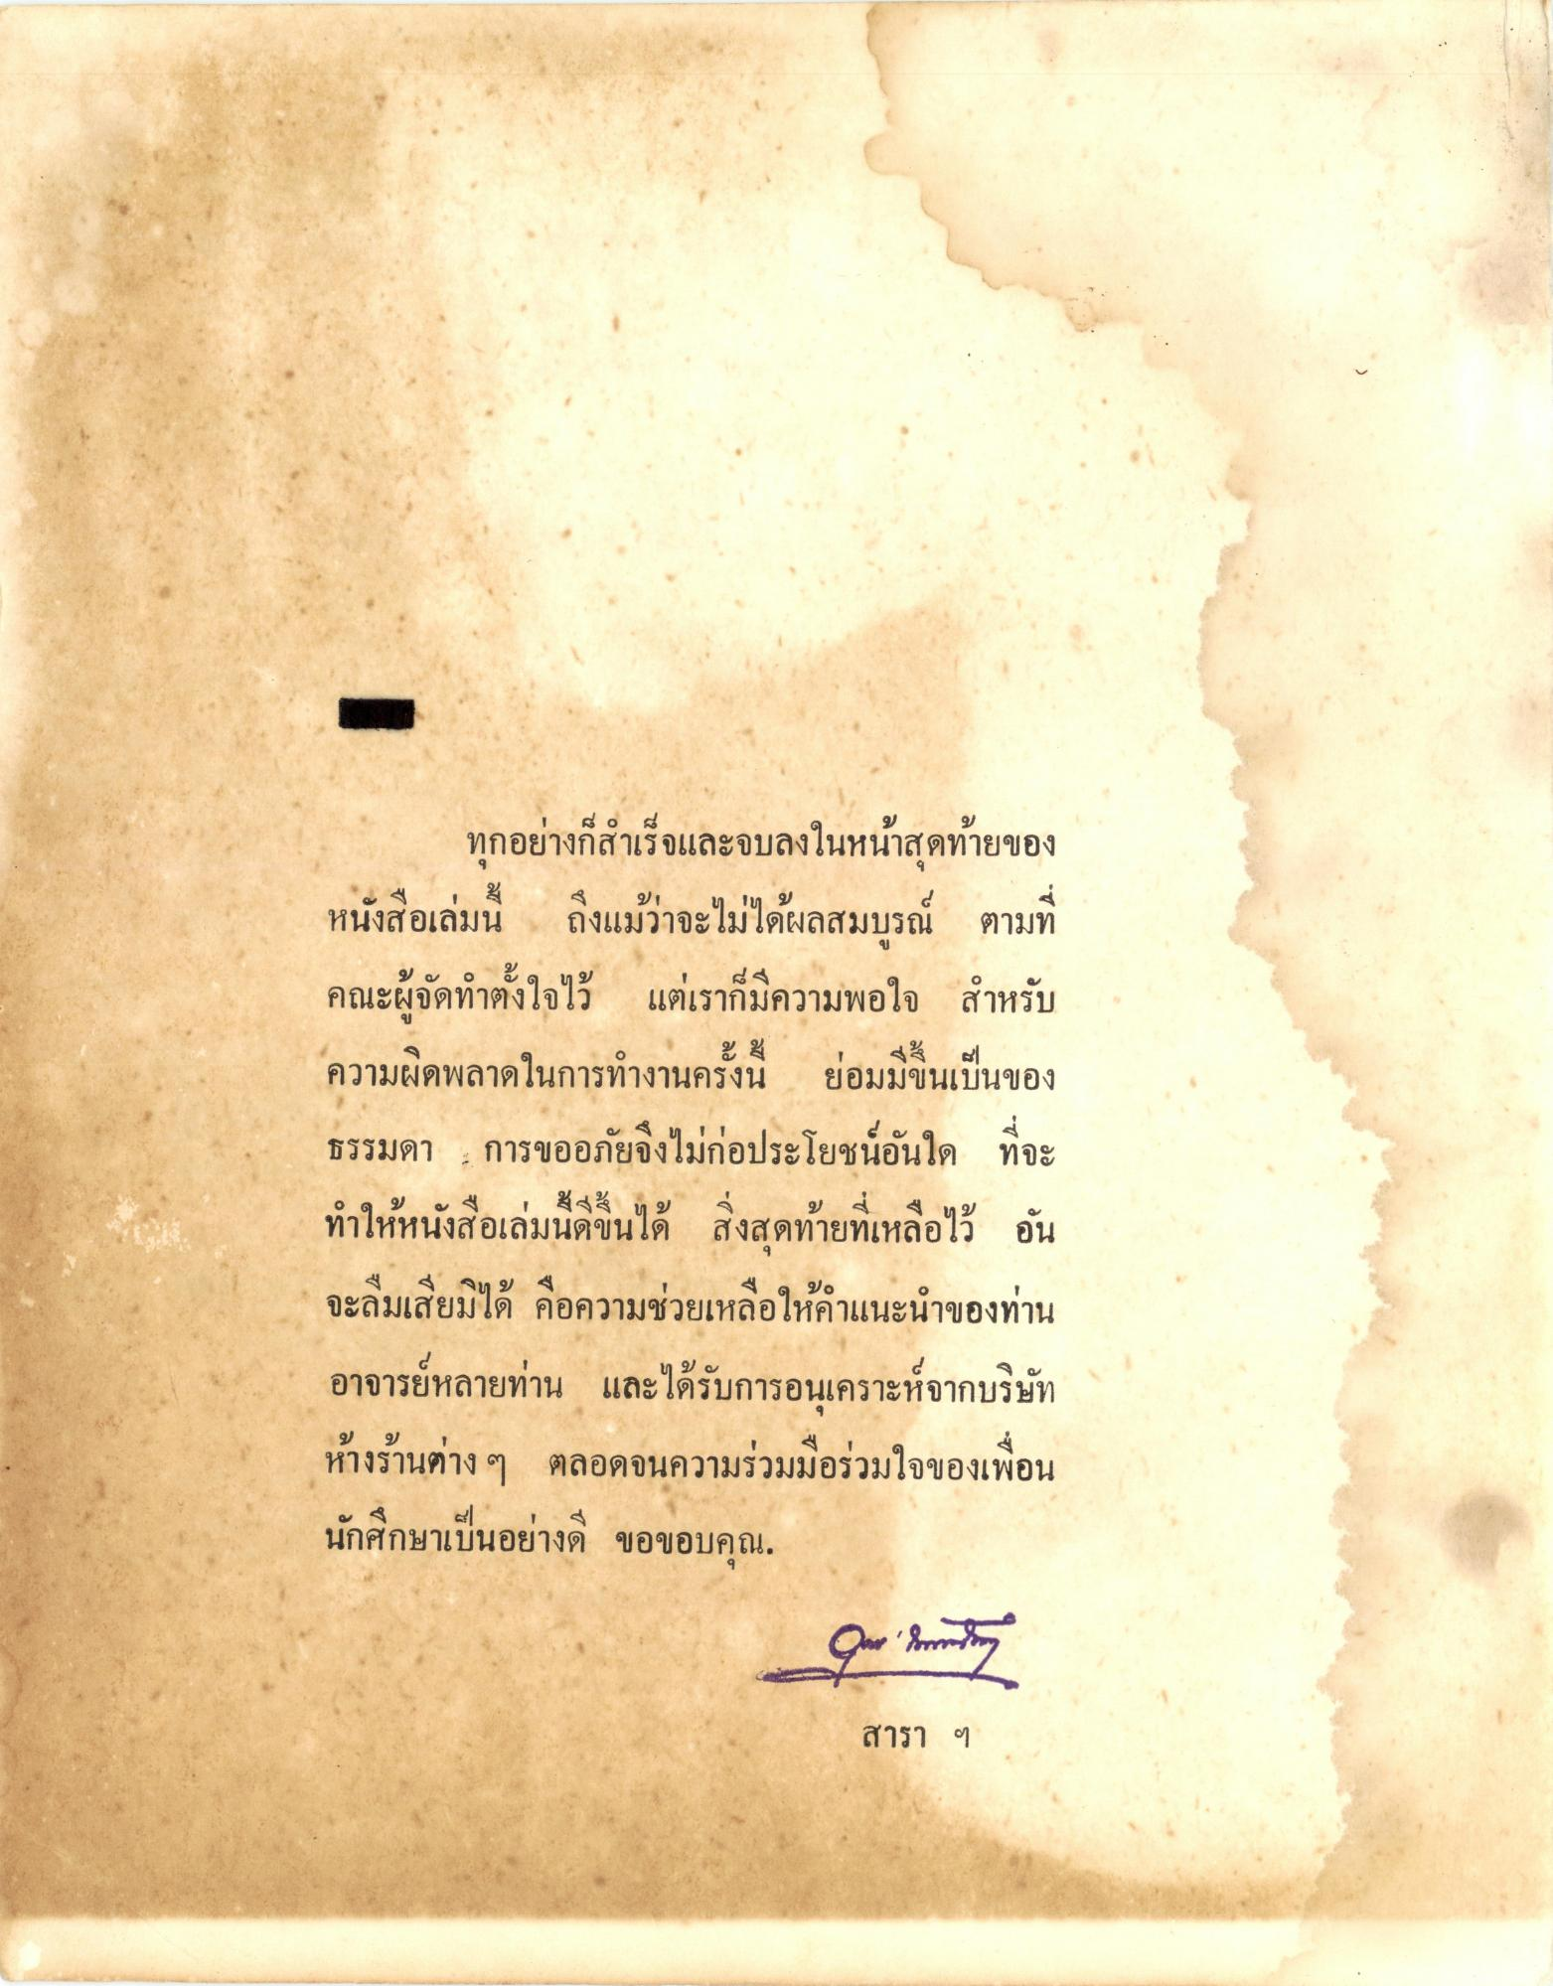
ทุกอย่างก็สําเร็จและจบลงในหน้าสุดท้ายของ หนังสือเล่มนี้ ถึงแม้ว่าจะไม่ได้ผลสมบูรณ์ ตามที่ คณะผู้จัดทําตั้งใจไว้ แต่เราก็มีความพอใจ สําหรับ ความผิดพลาดในการทํางานครั้งนี้ ย่อมมีขึ้นเป็นของ ธรรมดา การขออภัยจึงไม่ก่อประโยชน์อันใด ที่จะ ทําให้หนังสือเล่มนี้ดีขึ้นได้ สิ่งสุดท้ายที่เหลือไว้ อัน จะลืมเสียมิได้ คือความช่วยเหลือให้คําแนะนําของท่าน อาจารย์หลายท่าน และได้รับการอนุเคราะห์จากบริษัท ห้างร้านต่าง ๆ ตลอดจนความร่วมมือร่วมใจของเพื่อน นักศึกษาเป็นอย่างดี ขอขอบคุณ
Que Bernden
สารา
ๆ

